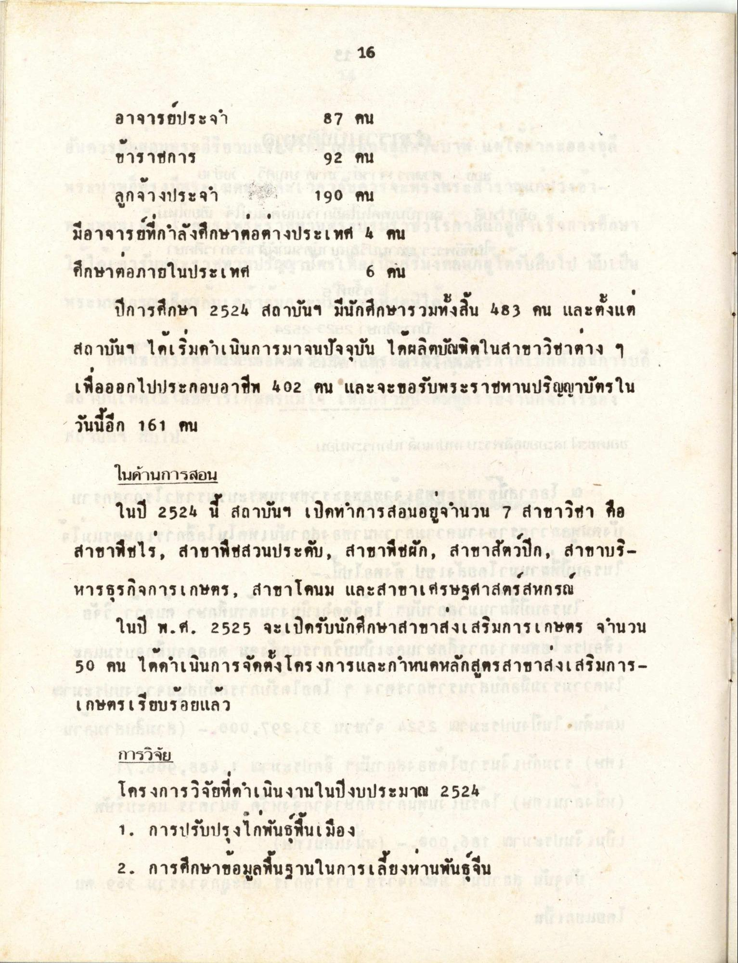
15
อาจารย์ประจํา 87 คน ขาราชการ
92 คน ลูกจ้างประจํา 190 คน มีอาจารยที่กําลังศึกษาตอตางประเทศ 4 คน ศึกษาตอภายในประเทศ
ปีการศึกษา 2524 สถาบันฯ มีนักศึกษารวมทั้งสิ้น 483 คน และตั้งแต่ สถาบันฯ ได้เริ่มดําเนินการมาจนปัจจุบัน ได้ผลิตบัณฑิตในสาขาวิชาต่าง ๆ เพื่อออกไปประกอบอาชีพ 402 คน และจะขอรับพระราชทานปริญญาบัตรใน วันนี้อีก 161 คน
ในด้านการสอน
ในปี 2524 นี้ สถาบันฯ เปิดทําการสอนอยู่จํานวน 7 สาขาวิชา คือ สาขาพืชไร่, สาขาพืชสวนประดับ, สาขาพืชผัก, สาขาสัตว์ปีก, สาขาบริหารธุรกิจการเกษตร, สาขาโดนม และสาขาเศรษฐศาสตรสหกรณ์
ในปี พ.ศ. 2525 จะเปิดรับนักศึกษาสาขาสงเสริมการเกษตร จํานวน 50 คน ได้ดําเนินการจัดตั้งโครงการและกําหนดหลักสูตรสาขาส่งเสริมการ เกษตรเรียบร้อยแล้ว
การวิจัย
โครงการวิจัยที่ดําเนินงานในปีงบประมาณ 2524 1. การปรับปรุงใกพันธุ์พื้นเมือง 2. การศึกษาข้อมูลพื้นฐานในการเลี้ยงหานพันธุ์จีน

